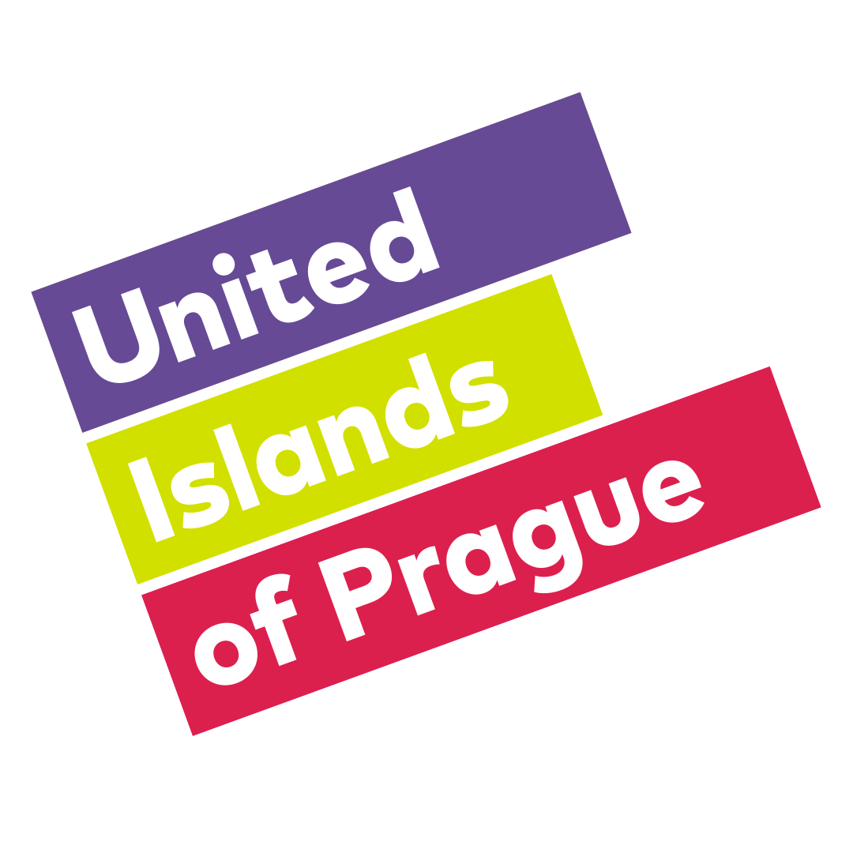
Hlavní hvězdou United Islands budou rockeři Arcane Roots. Festival dá ale šanci i novým českým talentům.

V termínu 22.–23. června se v pražském Karlíně uskuteční patnáctý ročník oblíbeného open air festivalu United Islands of Prague. Hlavním letošním headlinerem bude trojice energických rockerů Arcane Roots z Velké Británie. Vedle hvězd světového formátu si na velké festivalové stage letos nově zahrají i mladé talenty ze soutěže Objevy United Islands. O vítězích se rozhodne prostřednictvím hlasování, které právě startuje.

Hlavní hvězdou jubilejního patnáctého ročníku budou rockeři Arcane Roots, kteří jsou v současnosti označováni jako jedna z nejoblíbenějších kapel ve Velké Británii. Pro jejich tvorbu je charakteristické prolínání několika směrů současného alternativního rocku. Nejčastěji bývají přirovnáváni ke skotské rockové skupině Biffy Clyro, se kterou před časem v roli předskokanů absolvovali úspěšnou tour. Na pódiu trojice rockerů v čele s charismatickým zpěvákem Andrewem Grovesem přímo překypuje energií a předvádí nezapomenutelnou živelnou show. Návštěvníci se o tom budou mít možnost přesvědčit na vlastní kůži v sobotu večer na hlavní stage.

Arcane Roots ale program zdaleka nekončí. Na 90 000 metrech čtverečních a více než patnácti podiích se totiž v průběhu festivalu vystřídají desítky pečlivě vybraných hudebníků. Dalšími zahraničními interprety bude například rakouská indie rocková formace At Pavillon, mladá pop rocková kapela Vama z Rumunska nebo německá indie rocková pětice Leoniden. Neméně zajímavý pak bude i výčet tuzemských vystupujících. Za zmínku stojí například uhrančivá slovenská indie elektronická čtveřice Says nebo nebroušení alternativní rockeři John Wolfhooker. Návštěvníci se mohou těšit i na vystoupení ostřílených stálic českého hudebního nebe jako jsou David Koller, Buty či Vypsaná Fixa. Kompletní přehled interpretů pořadatelé uvádějí na stránkách unitedislands.cz a facebook.com/unitedislandsofprague/.

Startuje hlasování do soutěže Objevy United Islands. Vítěze na hlavní stage uvede David Koller

Velkou inovací letošního ročníku je soutěž Objevy United Islands, která je určená méně známým hudebním projektům. Jejím hlavním cílem je pomoci mladým talentům nastartovat kariéru a získat první větší zkušenosti hraním na velké stage před početným publikem. Hlasování bude probíhat od středy 23. května na unitedislands.cz/objevy, kde zájemci mají možnost podpořit své favority. Z nich pak bude vybráno 15 finalistů, kteří vystoupí během klubové noci a na hlavních pódiích festivalu. O absolutním vítězi rozhodne v průběhu festivalu kromě hlasujících diváků i skupina Objevitelů složená z muzikantů a profesionálů z hudební branže v čele s Davidem Kollerem, který bude talentovanému nováčkovi dělat „předskokana“ a uvede ho na hlavní festivalovou stage před několikatisícový dav diváků.

